- 3 일차 SQL 과제 –

- 사원 테이블에서 각 사원에 급여(SAL) 등급을 아래 예제처럼 출력하세요
(급여순위점수(SALGRADE) 테이블 조인)
ex) 정렬은 등급(GRADE) 오름차순
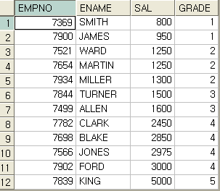

- 사원 테이블에서 평균 급여(SAL) 보다 높은 사원 정보를 아래 예제처럼 출력하세요
ex) 정렬은 급여(SAL) 내림차순
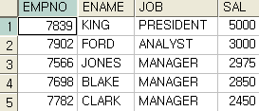

- 사원 테이블에서 부서별 평균 급여(SAL) 보다 높은 사원 정보를 아래 예제처럼 출력하세요
ex) 정렬은 급여(SAL) 내림차순
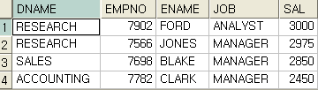

- 사원 테이블에서 각 사원에 급여(SAL) 순위 점수 별로 인원수를 아래 예제처럼 출력하세요
(급여순위점수(SALGRADE) 테이블 조인)
ex)
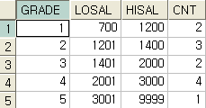

- 부서명이 'RESEARCH' 이거나 부서위치가 'NEW YORK' 사원 정보를 아래 예제처럼 출력하세요
ex) 정렬은 부서명(DNAME) 오름차순
